**Online**

**B1:**

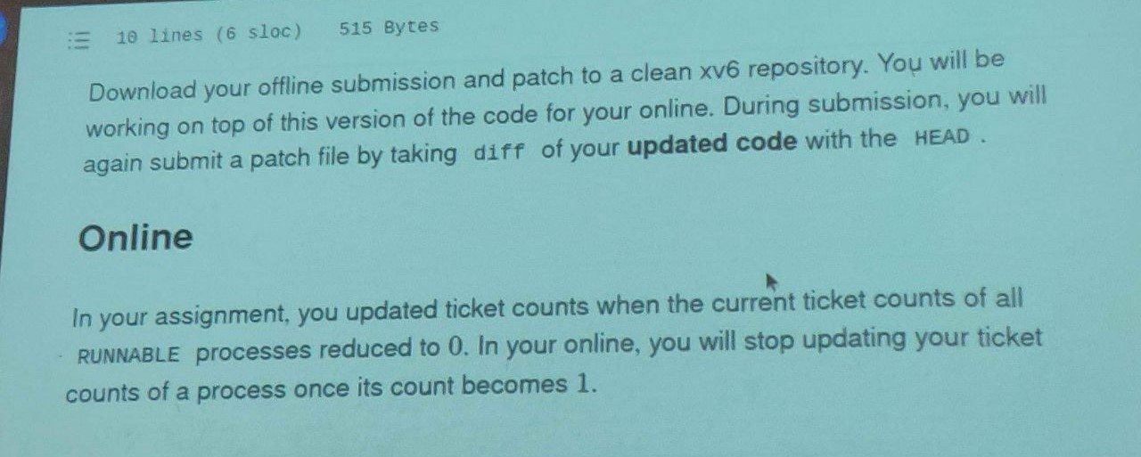

**B2:**

**A1:**

